4. ODPRTI TURNIR V NAMIZNEM TENISU (rekreativci, memorial Bojan Kuhelj)

STIČNA 2024

Prireditelj tekmovanja: | ŠPORTNO DRUŠTVO STIČNA  Vodja: Jernej Stražišar
Kraj: | Športna dvorana OŠ Stična  Cesta občine Hirschaid 1  1295 Ivančna Gorica  SLOVENIJA
Datum: | NEDELJA, 21. 4. 2024:  Pričetek tekmovanja ob 9.00 uri
Discipline: | Dvojice:  - Do 50 let (1973)  - Nad 50 let  ŽENSKE: enotno  MOŠKI starost:  - do 40 let (letnik 1983)  - 40 - 50 let (1984 - 1973)  - 50 - 60 let (1974 - 1963)  - 60 - 70 let (1964 - 1953)  - 70 let in več (1954)
Sistem tekmovanja in  način igranja: | Predtekmovanje v skupinah od 3-5 tekmovalk-cev, na koncu na izpadanje. Kategorija se odigra, če je prijavljenih najmanj 6 igralcev. Prva dva iz skupine se uvrstita v finalno skupino, ostali igrajo do zmagovalca v tolažilni skupini.  Dvojice igrajo na izpadanje.  Igra se na tri dobljene sete. Tekmovalci sodijo sami.  Igra se na 12 mizah DONIC 25 clasic, TIBHAR Smash 28
Prijave: | Petra Šmid e-mail petra.smid@siol.net tel.: +386 41 267 062
Nagrade: | Prvi štirje v posameznih kategorijah prejmejo pokal, v dvojicah medalje kot tudi prvi v tolažilnih skupinah.
Prijavnina: | 20 € / tekmovalca.
Ostalo: | Za prehrano poskrbljeno: dobrodošlica z prigrizkom, topli obrok, pijača…  Organizator vam želi dobro počutje v namiznoteniških dvobojih in druženju.  IGRA SE NA LASTNO ODGOVORNOST.

Ivančna Gorica, 19.3.2024 ŠD Stična:
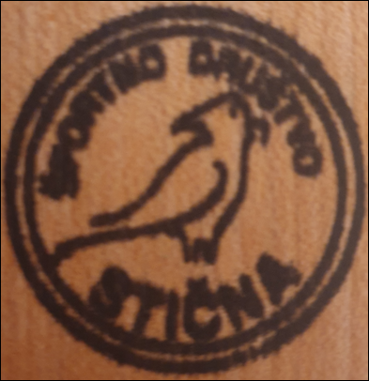 Jernej Stražišar

